Nagy Téli Madárles – Számít, ha velünk számolsz!
Újra itt a várva-várt Nagy Téli Madárles! Számold velünk a 2023-2024-es téli szezonban is a madáretetők és a parkok, kertek madarait december 28 és február 28 között! A számolásban bárki részt vehet előzetes természetismereti képzés nélkül. Az adatok feltöltéséhez nem kell más, mint egy mobiltelefon, vagy jegyzetfüzet. A programok bár egyszerűek, mégis értékes adatokkal segítheted az MME munkáját.
Az adatrögzítés és -beküldés egyszerűsítése érdekében tovább fejlesztettük a Turdus nevű (ez a rigófélék tudományos családneve) mobiltelefonos appot is. Ezt eddig csak szakmai adatgyűjtésre használtuk, de az új modulok bevezetésével mindenki számára elérhetővé válik. Az alkalmazás lényegesen megkönnyíti a megfigyelést, mivel azonnal rögzíti a bevitt adatokat, az eltelt idő mérésével segít tartani a 30 perces időtartamot, de segítséget nyújt a fajok meghatározásában is.
Android app letöltése itt.iOS app letöltése itt.YouTube videó: Így használd a Turdus mobil app-ot a Téli Madárleshez!
Aki nem szeretne okostelefont használni az adatok feltöltéséhez, az használhatja az ide klikkelve letölthető poszter utolsó oldalán található adatlapot is, azonban az ide rögzített adatokat még fel kell töltenie az internetes adatbázisba (ezért is jobb az app).
Sajtókapcsolat:
- Orbán Zoltán
- orban.zoltan@mme.hu
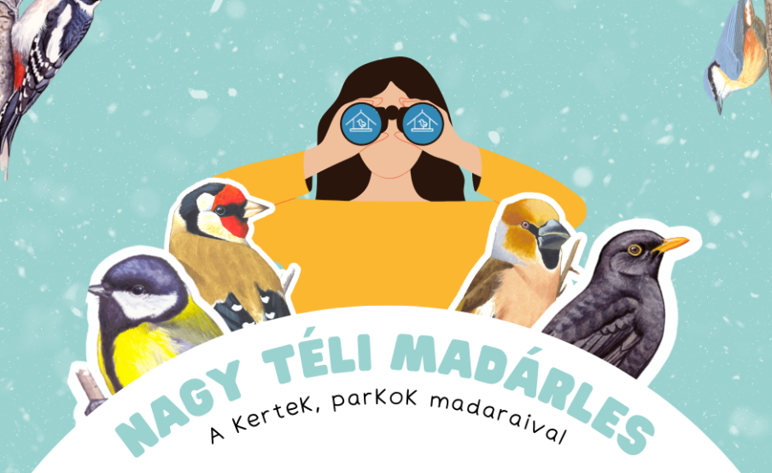 | © MME
Eredeti tartalom: Magyar Madártani és Természetvédelmi Egyesület
Továbbította: Helló Sajtó! Üzleti Sajtószolgálat
Ez a sajtóközlemény a következő linken érhető el:

